Smlouva o poskytování služeb
v oblasti Informačních technologií
číslo smlouvy Poskytovatele: 2015/1/008
číslo smlouvy Objednatele: ..........................
Smlouva je uzavřena dle Zákona č. 89/2012 Sb., Občanský zákoník

Smluvní strany
1. Obchodní název: Město Hodkovice nad Mohelkou
Sídlo: náměstí T.G.Masaryka 1, 463 42 Hodkovice nad Mohelkou
Zastoupený: paní Markétou Khauerovou, starostkou města
IČ: 002 62 820
Bank. spojení: č. ú.: 0984945399/0800,
Česká spořitelna, a. s.

(dále jen Objednatel)

2. Obchodní název: Liberecká IS, a.s.
Sídlo: Mrštíkova 3, Liberec III, PSČ 461 71
Zastoupený: Ing. Jaroslavem Burešem, MBA, ředitelem
IČ: 254 50 131
DIČ: CZ25450131
Bank. spojení: 267710810/0300, ČSOB a.s.

Společnost je zapsána v Obchodním rejstříku vedeném u Krajského soudu v Ústí nad Labem, oddíl B, vložka 1429.
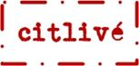
(dále jen Poskytovatel)
oba společné též jako „Smluvní strany“

Předmět smlouvy
Předmětem smlouvy je poskytování služeb IT v oblasti zavedení a provozování SW nástroje Elektronická Spisová Služba (ESS), zavedení a provozování modulu mzdy v SW Fluxpam 5 na serveru města a komplexní správa IT města Hodkovice nad Mohelkou
- Licence a implementace a měsíční podpora k aplikaci SW nástroje Elektronická Spisová Služba (ESS) a licence a implementace a měsíční podpora modulu mzdy v SW Fluxpam 5 na serveru města v rozsahu dle specifikace uvedené v příloze č. 1 „Definice služby“, která je nedílnou součástí této smlouvy.

- Komplexní správy IT města Hodkovice nad Mohelkou.

- Instalace aplikací bude realizována do 30 dnů od podpisu smlouvy.

- Implementace dle požadavku zákazníka se uskuteční do 60 dnů od podpisu smlouvy.
- Služby požadované objednatelem nad rámec této smlouvy, jako např. školení, konzultace, rozšíření rozsahu poskytovaných služeb dle této smlouvy apod. lze provést pouze na základě samostatně uzavřené smlouvy nebo objednávky specifikující podmínky a cenu poskytnutí takových služeb.
- Předmětem smlouvy není:
  - Správa prvků informačního systému na straně zákazníka, které nejsou součástí poskytovaných služeb.
  - Konzultační a další práce, které nejsou specifikovány v příloze č. 1 této smlouvy.

Obecná ustanovení
- Na tuto smlouvu se vztahují Všeobecné obchodní podmínky poskytování služeb Liberecké IS, a.s. (dále jen Všeobecné obchodní podmínky), které jsou v aktuální podobě přístupné na webu www.libereckais.cz.
- V případě rozporu mezi ustanoveními této smlouvy a Všeobecných obchodních podmínek jsou platná ustanovení této smlouvy.
- Liberecká IS, a.s. má zaveden systém řízení jakosti podle ČSN EN ISO 9001:2009 a systém řízení bezpečnosti informací v souladu s ČSN ISO/IEC 27001:2006. Tyto systémy managementu jsou provozovány společně jako integrovaný systém managementu společnosti Liberecká IS, a.s. (dále jen ISM).

Doba trvání a ukončení platnosti
- Smlouva se uzavírá dobu určitou do dd.mm.rrrr s možností výpovědi bez udání důvodu s výpovědní lhůtou 3 (slovy tři) měsíce. Po ukončení tohoto období smlouva změní na dobu neurčitou s výpovědní dobou 3 měsíce za cenu měsíční podpory (20.017 Kč/měsíčně bez DPH).
- Výpovědní lhůta začíná běžet 1. dne měsíce následujícího po doručení písemné výpovědi druhé straně.
- Kterákoli ze smluvních stran je oprávněna odstoupit od této smlouvy ve smyslu zákonných ustanovení Občanského zákoníku a ve smyslu následujících odstavců.
- V případě prodlení smluvní strany s plněním kteréhokoliv závazku dle této smlouvy delším než 30 dnů, a to i přes opakované písemné upozornění druhé smluvní strany je dotčená smluvní strana oprávněna od této smlouvy písemně odstoupit.
- V případě, že dojde ke změně sídla Objednatele, je Objednatel povinen Poskytovateli tuto skutečnost oznámit.

Místo plnění
- Místem plnění je sídlo Objednatele na adrese:
náměstí T. G. Masaryka 1,463 42 Hodkovice nad Mohelkou.

Cena za služby a platební podmínky
- Cena za zavedení poskytované služby je jednorázová a je stanovena na základě přílohy č. 1 „Definice služby“, a to pro služby, které jsou uvedeny v této příloze smlouvy.
- Cena za poskytované služby je dohodnuta jako měsíční a je stanovena na základě přílohy č. 1 „Definice služby“, a to pro služby, které jsou uvedeny v této příloze smlouvy.
- Cena za poskytované služby bude účtována měsíčně, vždy k poslednímu dni kalendářního měsíce, tento den je dnem zdanitelného plnění.
- První faktura za poskytování služby bude ze strany Poskytovatele vystavena za měsíc, v němž bude zahájeno poskytování služby dle Předmětu této smlouvy.
- Všechny ceny jsou uvedeny bez daně z přidané hodnoty. K uvedeným cenám bude připočtena daň z přidané hodnoty dle platných sazeb DPH na základě právních předpisů aktuálně platných v zúčtovacím období.
- Faktura musí obsahovat všechny náležitosti daňového dokladu.
- Splatnost faktury je 14 (slovy čtrnáct) dní ode dne jejího doručení Objednateli. Za den úhrady ceny je považován den, kdy příslušná částka bude připsána na účet Poskytovatele.
- V případě, že je Objednatel v prodlení s úhradou ceny dle této smlouvy, má Poskytovatel právo vyúčtovat smluvní pokutu ve výši 500,- Kč za každý den prodlení.
- V případě, že je Poskytovatel v prodlení se servisními zásahy dle této smlouvy, má Objednatel právo vyúčtovat smluvní pokutu ve výši 500,- Kč za každý den prodlení.
- Uplatnění smluvní pokuty nezbavuje kteroukoli ze smluvních stran práva na uplatnění náhrady škody způsobené nedodržením smluvních podmínek ze strany druhé.
- Poskytovatel prohlašuje a potvrzuje, že k datu podpisu smlouvy není nespolehlivým plátcem ve smyslu § 106a zákona č. 235/2004 Sb. o dani z přidané hodnoty ve znění pozdějších předpisů (dále jen „nespolehlivý plátce“) a současně není v postavení a ani nijak nehrozí, že v době do splatnosti peněžitých plnění Objednatele podle této smlouvy bude v postavení, kdy nemůže plnit své daňové povinnosti z hlediska DPH vůči svému správci daně.

- V případě, že by se Poskytovatel stal po podpisu této smlouvy nespolehlivým plátcem, zavazuje se o této skutečnosti bezodkladně písemně vyrozumět Objednatele. V případě porušení této povinnosti je Objednatel oprávněn požadovat po zhotoviteli náhradu tím způsobené škody.

- Pokud bude mít Poskytovatel v době splatnosti daňového dokladu status nespolehlivého plátce a to dle §106a zákona 235/04 Sb. o dani z přidané hodnoty v platném znění Objednatel ručí za nezaplacenou daň. Objednatel je v tomto případě oprávněn nezaplatit Poskytovateli částku ve výši rovnající se DPH, která bude použita jako zvláštní způsob zajištění daně dle §109a zákona 235/04 Sb.
- Smluvní strany se dohodly, že pokud dojde v průběhu plnění předmětu smlouvy ke změně zákonné sazby DPH stanovené pro příslušné plnění vyplývající ze smlouvy, bude tato sazba promítnuta do všech cen uvedených ve smlouvě a Poskytovatel je od okamžiku nabytí účinnosti změny zákonné sazby DPH povinen účtovat platnou sazbu DPH. O této skutečnosti není nutné uzavírat dodatek ke smlouvě.

Rozsah a odpovědnosti za škodu
- Smluvní strany jsou zodpovědné za škody, které vzniknou jejich zaviněním.
- Poskytovatel není v prodlení, je-li jeho prodlení zapříčiněno prodlením na straně Objednatele.
- Odpovědnost za škody se řídí obecně závaznými právními předpisy České republiky.

Důvěrné informace
  - Pokud nebude dohodnuto jinak, každá ze zúčastněných stran se zavazuje, že utají před třetími stranami a osobami důvěrné informace a know-how, které získá na základě stávající smlouvy od strany druhé, zejména informace a skutečnosti tvořící obchodní, hospodářské nebo jiné utajované skutečnosti. Smluvní strany za důvěrné a utajované považují vedle informací výslovně označených jako důvěrné nebo tajné také takové informace, které nejsou všeobecně a veřejně známé, běžně dostupné, a které mohou svým zveřejněním způsobit škodlivý následek pro kteroukoli smluvní stranu.
  - Smluvní strany zaváží své zaměstnance, kteří přijdou do styku s důvěrnými informacemi ve smyslu tohoto odstavce k takovému zacházení s těmito informacemi, aby nedošlo k porušení závazků dle této smlouvy.
  - Za důvěrná jsou považována i ustanovení této smlouvy, pokud se nejedná o poskytnutí informací dle článku XV, odstavce10) této smlouvy.

Oprávněné osoby a zásady komunikace
- Všechny požadavky Objednatele na servisní zásahy budou předávány jednoznačným procesem přes Centrální helpdesk (dále jen CHD).
- V evidenci požadavků CHD je veden úplný seznam všech požadavků na servisní zásahy a jejich životní cyklus, včetně časových záznamů. Poskytovatel je oprávněn požadavek předaný jinou cestou odmítnout.
- Požadavky jsou Objednatelem zadávány v pracovní dny od 8:00 do 16:00 hodin. U požadavků, zadaných mimo uvedenou dobu je Poskytovatel oprávněn posunout čas přijetí požadavku na následující pracovní den po datu jeho založení v evidenci požadavků CHD.
- Vyřešení požadavku na servisní zásah potvrzují oprávněné osoby na straně Objednatele a poskytovatele v elektronickém formuláři v evidenci požadavků CHD, který obsahuje popis provedených úkonů, celkový čas řešení požadavku, datum provedení jednotlivých úkonů, jméno předávající a přejímající osoby.
- Rozhraní aplikace CHD pro zadávání a evidenci požadavků na servisní zásahy je na adrese: http://helpdesk.liberec.cz/.
- Oprávněné osoby Objednatele budou, v případě potřeby, bezplatně zaškoleny na používání aplikace CHD pro zadávání a sledování požadavků.
- Kontakty na Centrální helpdesk Poskytovatele:
  - Centrální helpdesk Liberecké IS, a.s., tel.: 485 243 555,
e-mail: helpdesk@libereckais.cz
  - Josef Fröhlich, vedoucí specialista CHD, mob.: 777 133 874,
e-mail: josef.frohlich@libereckais.cz,
- Oprávněné osoby za Poskytovatele:
Ve smluvních záležitostech:
  - Veronika Fialová, vedoucí specialista obchodu, mob.: 606 265 604,
e-mail: fialova.veronika@libereckais.cz.
V technických záležitostech:
  - Aleš Starý, vedoucí specialista IS, mob.: 608 609 650,
e-mail: stary.ales@libereckais.cz,
- Oprávněná osoba za Objednatele:
V technických a smluvních záležitostech:
  - Markéta Khauerová, starostka města, tel.: +420 485 145 523
e-mail: marketa.khauerova@hodkovicenm.cz

Doba poskytování služby a pracovní doba
- Služby datového centra Poskytovatele jsou poskytovány 24 hodin denně 7 dní v týdnu, s výjimkou přerušení dodávek služeb specifikovaných v článku XI. této smlouvy.
- Pracovní doba Centrálního HelpDesku poskytovatele: Pondělí - Čtvrtek 08:00 - 16:00 hod, Pátek 08:00 - 14:00.
- HotLine Poskytovatele je dostupná mimo pracovní dobu uvedenou v odst. 2) telefonicky na tel. čísle: 485 243 555. Tato služba se týká služeb datového centra poskytovatele. Nevztahuje se na koncová zařízení objednatele.

Přerušení dodávky služeb
- Poskytovatel je oprávněn na nezbytně nutnou dobu omezit nebo přerušit poskytování služby z následujících důvodů:
- při provádění plánované údržby nebo oprav závad na technických zařízeních IT infrastruktury a datových linek, jejichž prostředky služba využívá,
- při vzniku neplánovaných technických závad na technických zařízeních IT infrastruktury a datových linek, jejichž prostředky služba využívá,
- vlivem krizových situací,
- z důvodného podezření, že objednatel užívá nebo hodlá užívat službu v rozporu se smlouvou nebo právními předpisy,
- při existenci okolností vylučujících odpovědnost (vyšší moc),
- při zneužití služby nebo důvodném podezření na zneužití služby objednatelem či třetí osobou,
- pokud je Objednatel v prodlení s úhradou platby za poskytovanou službu nebo neplní další smluvní podmínky a nezjednal nápravu ani po písemném upozornění Poskytovatele.
- O termínech konání plánovaných údržbových prací bude zástupce Objednatele uvedený v této smlouvě včas Poskytovatelem informován a to nejméně 5 (slovy pět) dní před jejich započetím.
- Neplánované přerušení dodávky služby bude nahlášeno oprávněnému zástupci Objednatele uvedenému v této smlouvě v okamžiku zjištění závady.
- Bezodkladně poté, co pominou důvody omezení nebo přerušení služby dle předchozích bodů, Poskytovatel provoz služby obnoví. Nárok Poskytovatele na úhradu cen za službu ze strany Objednatele není dotčen výše popsanými omezeními poskytování služeb.

Lhůty pro řešení požadavků
- Lhůty pro řešení požadavků budou řešeny v níže uvedené prioritě včetně určení reakční doby, doby zásahu, doby vyřešení a dostupnosti:
a) Nízká priorita - porucha, která částečně omezí provoz:
- Doba reakce – 4 hodiny,
- Doba zásahu – 24 hodiny,
- Doba vyřešení – 48 hodin.
kde
- Doba reakce = počet hodin do reakce na požadavek od jeho přijetí Poskytovatelem. Reakcí bude informace Objednateli o postupu či osobě přidělení na řešení požadavku.

- Doba zásahu = počet hodin uběhlých od přijetí požadavku Poskytovatelem do začátku jeho řešení.

- Doba vyřešení = počet hodin uběhlých od přijetí požadavku Poskytovatelem do jeho vyřešení.

Práva a povinnosti smluvních stran

Objednatel se zavazuje zaplatit za služby dle předmětu této smlouvy Poskytovateli sjednanou cenu ve výši uvedené v této smlouvě.

Objednatel není oprávněn přenechat přístup k poskytovanému Předmětu služby dle této smlouvy k užívání třetí osobě.

Přistupovat ke službě dle této smlouvy je Objednatel oprávněn pouze na základě této smlouvy a to pouze tehdy, není – li v prodlení se zaplacením sjednané ceny za její poskytnutí.

Poskytovatel je oprávněn po předchozím písemném upozornění Objednatele přerušit poskytování služeb v rozsahu dle této smlouvy v případě, že Objednatel je v prodlení se zaplacením sjednané ceny delším než 30 dnů od data splatnosti.

Závěrečná ustanovení
- Tato smlouva nabývá platnosti dnem jejího podpisu oběma smluvními stranami.
- Účinnost této smlouvy je od dd.mm.rrrr.
- Smluvní strany se tímto zavazují, že si vzájemně poskytnou veškerou součinnost a vyvinou maximální možné úsilí potřebné k řádné realizaci a naplnění této smlouvy.
- Otázky touto smlouvou výslovně neupravené budou posuzovány podle právních předpisů České republiky, zejména podle ustanovení Občanského zákoníku.
- Tato smlouva ukončuje platnost předchozích smluv či ústních ujednání na obdobný předmět plnění mezi smluvními stranami.
- Tato smlouva může být měněna pouze formou písemných vzestupně očíslovaných dodatků, odsouhlasených oběma smluvními stranami. Návrhy dodatků je oprávněna předkládat každá ze smluvních stran. Platnost dodatku je vždy od 1. dne měsíce podpisu dodatku.
- Smluvní strany se dohodly, že zápisy z jednání smluvních stran nejsou považovány za potvrzení o uzavření a změně této smlouvy dle Občanského zákoníku v platném znění.
- Smluvní strany se dohodly, že řešením veškerých případných sporů, jež by z této smlouvy anebo v souvislosti s ní vznikly, bude pověřen příslušný obecný soud v místě sídla Poskytovatele.
- Tato smlouva je vyhotovena ve dvou stejnopisech, z nichž každý má povahu originálu, a každá ze smluvních stran si ponechá jeden.
- Každá ze smluvních stran je povinna uchovat originál smlouvy obsahující její podpis a předložit jej v případě soudního jednání.
- Smluvní strany jsou oprávněny zveřejnit veškerý obsah této smlouvy, budou-li o to požádány dle zákona č. 106 / 99 Sb.
- Nedílnou součást této smlouvy tvoří přílohy:
Příloha č. 1 - Definice služby
Příloha č. 2 - Výpis z bezpečnostní politiky informací Liberecké IS, a.s.
Příloha č. 3 - Příručka HelpDesk

V Hodkovicích nad Mohelkou dne: V Liberci dne:
Za Objednatele:  ……………………………………  Markéta Khauerová  starostka města |  | Za Poskytovatele:  ……………………………………  Ing. Jaroslav Bureš, MBA  ředitel

Příloha č. 1 – Definice služby

Poskytování služeb IT

Popis služby / produktu | Počet jednotek | Jednotková cena bez DPH / měs. | Celkem cena  bez DPH / měs. | Sazba DPH | Celkem cena  včetně DPH / měs.
Měsíční cena licence a implementace (včetně dvoudenního školení v prvním měsíci) a měsíční podpora provozování SW nástroje Elektronická Spisová Služba (ESS) pro město Hodkovice nad Mohelkou | 1 | 3.926,- Kč | 3.926,- Kč | 21 % | 4.751,- Kč
Měsíční cena licence a implementace a podpora provozování modulu mzdy v SW Fluxpam 5 na serveru města Hodkovice nad Mohelkou | 1 | 3.082,- Kč | 3.082,- Kč | 21 % | 3.729,- Kč
Komplexní správa IT města Hodkovice nad Mohelkou | 1 | 15.000,- Kč | 15.000,- Kč | 21 % | 18.150,- Kč
Celkem cena služby měsíčně: |  |  | 22.008,- Kč | 21 % | 26.630,- Kč

Příloha č. 2 - Výpis z bezpečnostní politiky informací Liberecké IS, a.s. v oblasti systému řízení bezpečnosti informací

Výpis v rozsahu vztahujícím se k poskytovaným službám v oblasti IT dle této smlouvy.

Úvod
Liberecká IS, a.s. vybudovala systém řízení jakosti podle ČSN EN ISO 9001:2009 a systém řízení bezpečnosti informací v souladu s ČSN ISO/IEC 27001:2006. Tyto systémy managementu jsou provozovány společně jako integrovaný systém managementu společnosti Liberecká IS, a.s. (dále jen ISM).

Společnost prosazuje bezpečnost informací jako celek složený z jednotlivých opatření organizační bezpečnosti, zajištění ochrany aktiv, personální a fyzické bezpečnosti a bezpečnosti informačních technologií pro zajištění dostupnosti, integrity a důvěrnosti spravovaných informací.
Klasifikace bezpečnosti informací
Všechny informace LIS jsou klasifikovány. Klasifikaci informací tvoří proces, ve kterém je informaci přiřazen klasifikační stupeň. Klasifikační stupeň se informaci přiřadí podle významu a závažnosti jejího obsahu. Pro účely klasifikace informací LIS je stanoveno následující klasifikační schéma:
- Veřejné informace;
- Neveřejné informace, které jsou, buď:
  - Interní informace LIS, nebo
  - Citlivé informace LIS.

Veškeré takto klasifikované informace jsou označeny slovy „Citlivé“, „Sensitive“ nebo zkratkou „S“.

Citlivé informace LIS, obsahující obchodní tajemství, jsou vždy archivovány s důrazem na skutečnost, že obchodní tajemství je nepromlčitelné (výjimka z ostatních práv duševního vlastnictví) a z tohoto důvodu musí být při archivaci spisového materiálu stanovena časově neomezená archivační lhůta (licenční smlouvy k předmětům průmyslového vlastnictví, smlouvy o dílo s licenční doložkou, obdobné typy smluv nepojmenovaných).

Externí subjekty
Přístup externích subjektů k neveřejným informacím nebo do chráněných a zabezpečených zón LIS je regulován na základě smlouvy mezi LIS a externím subjektem. Přístup k informacím není povolen do doby zpracování záznamu o pokrytí bezpečnostních požadavků, zpracování NDA a následného uzavření smlouvy.
LIS provádí identifikaci a posouzení rizik, plynoucích z přístupu externích subjektů, před uzavřením smlouvy s těmito subjekty.
LIS uzavírá s třetími stranami dohody o mlčenlivosti – NDA. Třetí strany, které pracují s informacemi společnosti, se musí smluvně zavázat k ochraně neveřejných informací LIS.
Bezpečnostní požadavky pro přístup zákazníků k informacím LIS jsou upřesňovány ve smlouvách se zákazníky na základě provedené identifikace rizik.
Zaměstnanci třetích stran jsou povinni v případě nutnosti seznamování se s neveřejnými informacemi LIS stvrdit svým podpisem závazek zachování mlčenlivosti, a to ještě před tím, než jim bude umožněn přístup k informacím a prostředkům pro zpracování informací LIS.

Fyzická bezpečnost prostředí
Objekty v nichž jsou Datová centra poskytovatele pro poskytování služeb IT jsou umístěny v následujících lokalitách:
- Budova Nové radnice Magistrátu města Liberec, Frýdlantská 183/4, Liberec 1.
- Budova URAN, 1. máje 108/48, Liberec III.

Veškerá opatření fyzické bezpečnosti jsou realizovány ve spolupráci s majiteli budov, v nichž má LIS pronajaté prostory.
Technologické prostředky jsou umístěny v zabezpečených zónách, které tvoří samostatné prostory LIS, ve kterých jsou zpracovávány, manipulovány a ukládány neveřejné informace LIS až do klasifikačního stupně Citlivé informace LIS a dále informace klientů LIS.
Personální bezpečnost
Návštěvy jsou po celou dobu pobytu v prostorách LIS doprovázeny zaměstnancem LIS. Zaměstnanci, kteří doprovázejí návštěvu, před vstupem návštěvy do zabezpečené zóny navíc:
- Zajistí, aby vstup návštěvy do zabezpečené zóny schválil bezpečnostní manažer LIS;
- Seznámí návštěvu s pokyny, jak se chovat v zóně, do které návštěva vstupuje;
- Zaznamenají datum a čas příchodu a odchodu návštěvy ze zabezpečené zóny a zajistí doprovod při jejím odchodu.

Obdobným způsobem, jaký je uveden výše, je povolen vstup do zabezpečených zón pracovníkům třetích stran a osobám vykonávajícím dodavatelské práce.

Bezpečnost zařízení
Zařízení Informačních a komunikačních technologií (dále jen ICT) jsou umístěna a chráněna tak, aby se snížila rizika hrozeb prostředí a možnosti neautorizovaného přístupu.

Zabezpečené zóny, kde jsou umístěny technologické prostředky, ve kterých jsou zpracovávány, manipulovány a ukládány neveřejné informace LIS a informace klientů LIS (dále „serverovny“), splňují následující podmínky:
- Servery a další zařízení infrastruktury a příslušná dokumentace a záznamová média s neveřejnými informacemi se vždy umisťují a přechovávají v samostatné místnosti opatřené samostatným vstupem, zabezpečené elektronickým zabezpečovacím systémem a případně dalšími technickými zabezpečovacími prostředky;
- Dveře do serverovny musí být mimo probíhající servisní či jiné technické zásahy stále uzavřené;
- Vnitřní uspořádání serverovny musí být takové, aby z vnější strany budovy nebo z okolních budov nebylo vidět na monitory, na kterých jsou prezentovány neveřejné informace;
- Serverovna musí splňovat klimatické podmínky pro bezporuchový provoz techniky;
- Servery musí být osazeny ochranou proti blesku; ochrannými filtry proti blesku jsou osazeny všechny vstupní zdroje a vnější komunikační linky;
- Zákaz konzumace potravin, pití nápojů a kouření.

Za umístění zařízení ICT a zajištění jeho ochrany v souladu s výše uvedenými pravidly odpovídají příslušní vedoucí zaměstnanci odpovědní za správu zařízení ICT LIS v dané lokalitě. Za kontrolu umístění zařízení ICT v souladu s výše uvedenými pravidly odpovídá bezpečnostní manažer.

Správa incidentů bezpečnosti informací
Bezpečnostním incidentem se rozumí jakákoliv událost, která vede nebo může vést k narušení důvěrnosti, dostupnosti nebo integrity informací v rámci LIS. Bezpečnostním incidentem je jakékoli porušení obecních povinností uvedených v bezpečnostní politice, pro které nebyla udělena výjimka.

Jedná se zejména o následující bezpečnostní incidenty:
- nesprávná manipulace s informacemi klasifikovanými ve stupních interní informace LIS a citlivé informace LIS, zejména pak:
- přístup ke klasifikovaným informacím neoprávněnou osobou;
- jakýkoliv únik/ztráta klasifikovaných informací;
- nezabezpečené uchování klasifikovaných informací (např. písemnosti, média s klasifikovanými informacemi);
- nechráněný (nešifrovaný) přenos klasifikovaných informací mezi jednotlivými komponentami systému IS LIS;
- existence přístupových práv u zaměstnance LIS (popř. pracovníka externího subjektu), který ukončil výkon pracovních činností spojených s oprávněnou potřebou přístupu k IS LIS;
- jakékoliv narušení fyzické bezpečnosti (vloupání, úmyslné fyzické poškození zařízení IS LIS apod.) do zabezpečených pracovišť;
- výskyt škodlivého programu / škodlivého kódu v prostředí IS LIS;
- kompromitace, popř. podezření na kompromitaci přístupových údajů.

Jednotným místem pro hlášení bezpečnostních incidentů je Systém správy bezpečnostních incidentů, který je zajišťován v LIS Centrálním HelpDeskem na tel. čísle 485 243 555, případně e-mailu: help@libereckais.cz.

Řízení kontinuity činností
Cílem řízení kontinuity činností je bránit přerušení činnosti LIS a chránit LIS před následky závažných chyb a katastrof nebo tyto následky minimalizovat. Řízení kontinuity činností tvoří systém opatření zaměřených na přípravu adekvátní reakce v případě ohrožení činností LIS. Řízení kontinuity činností zahrnuje systém dokumentace, testování, revizí a distribuce navržených opatření spolu s přidělením odpovídajících pravomocí.

Závěr
Podrobné informace z oblasti systému řízení bezpečnosti informací jsou k dispozici v platném dokumentu Bezpečnostní politika informací Liberecké IS, a.s.

Platnost dokumentu od: 1. 2. 2012

Příloha č. 3 Příručka HelpDesk

DAS dhelp4 - dokumentace
pro roli „Zákazník“



- Přihlášení do aplikace

Podporované prohlížeče pro použití web klienta jsou:
- Internet Explorer 7 a vyšší
- Mozilla Firefox
- Google Chrome
Uživatelské jméno – plné přihlašovací jméno včetně názvu domény ( MML\jnovak )
Heslo – stejné jako Vaše přihlašovací heslo do počítače

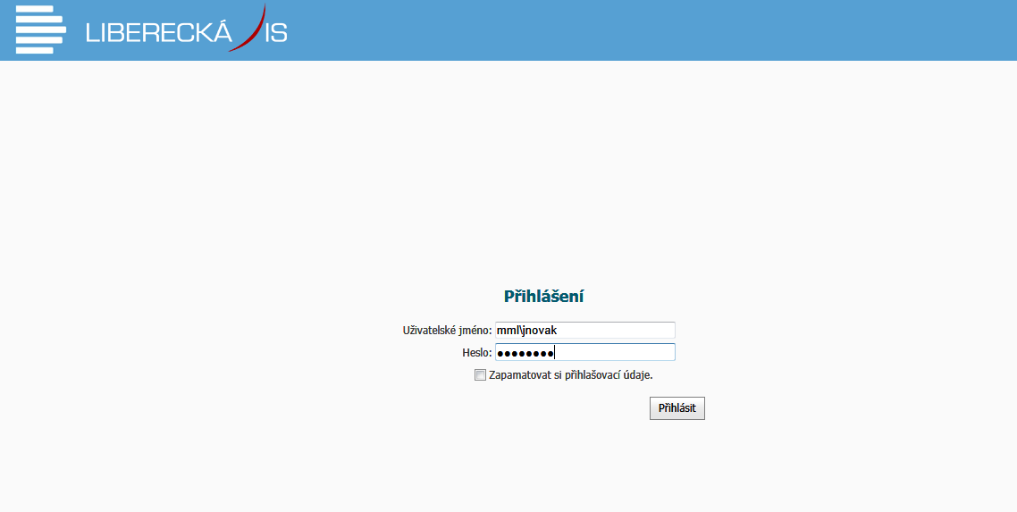

Po úspěšném přihlášení do aplikace se zobrazí v levé části obrazovky navigační menu a obrazovka s přehledem aktualit.

  - Úvodní obrazovka
Zakládní obrazovkou po přihlášení do aplikace je obrazovka Aktualit. Současně s ní je připravena k otevření na horní liště obrazovka Moje požadavky.
Menu v levé části obrazovky obsahuje tyto položky:
- Vložení požadavku – obrazovka pro zadání informací o Požadavku
- Moje požadavky - fronta Požadavků, které Zákazník vložil prostřednictvím klienta aplikace, nebo je za něho vložil Řešitel nebo Operátor z telefonického zadání.
- Zobrazit Aktuality - Aktuality a upozornění související s provozem HelpDesk aplikace. Informace zadává Operátor.
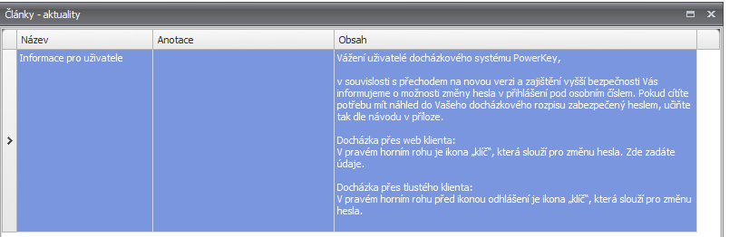

- Vložení požadavku
Při vložení nového Požadavku vyplní uživatel v roli „ Zákazník“ pouze Název a Popis případně přidá přílohu.
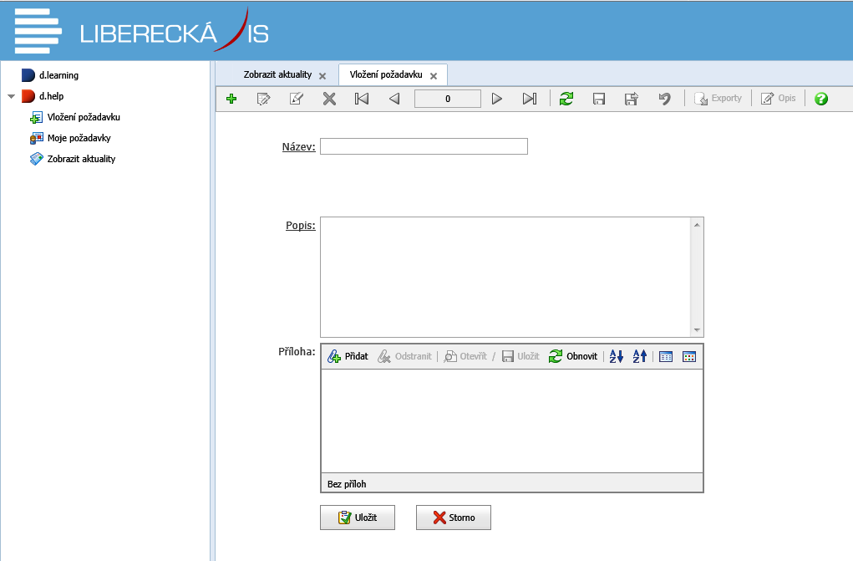

Přidání přílohy se provede vložení souboru vybraného z dostupných úložišť, které má uživatel k dispozici.

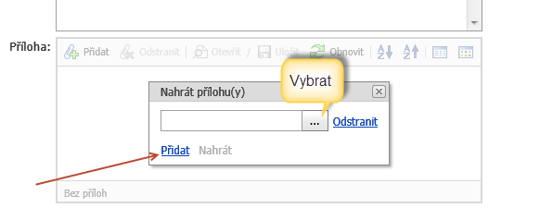

- Moje požadavky
Moje požadavky – volba zobrazí filtrovanou frontu požadavků, které patří uživateli aplikace v roli Zákazník. Při zobrazení detailu požadavku je možné v závislosti na roli s Požadavkem dále pracovat.
Detail Požadavku je možné zobrazit dvojím způsobem jak naznačuje obrázek níže. Tlačítka fungují na „ jedno kliknutí „

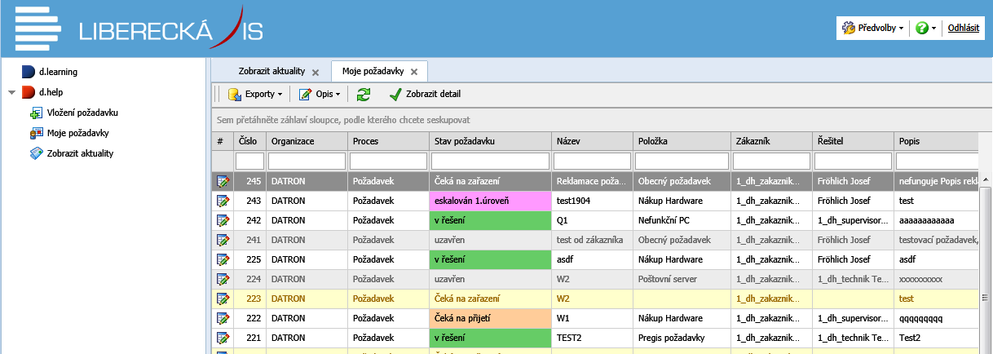

  - Detail Požadavku

Zobrazuje kompletní informace o Požadavku Zákazníka a umožňuje v závislosti na Roli provést akce pomocí funkčních tlačítek umístěných v horní liště panelu.
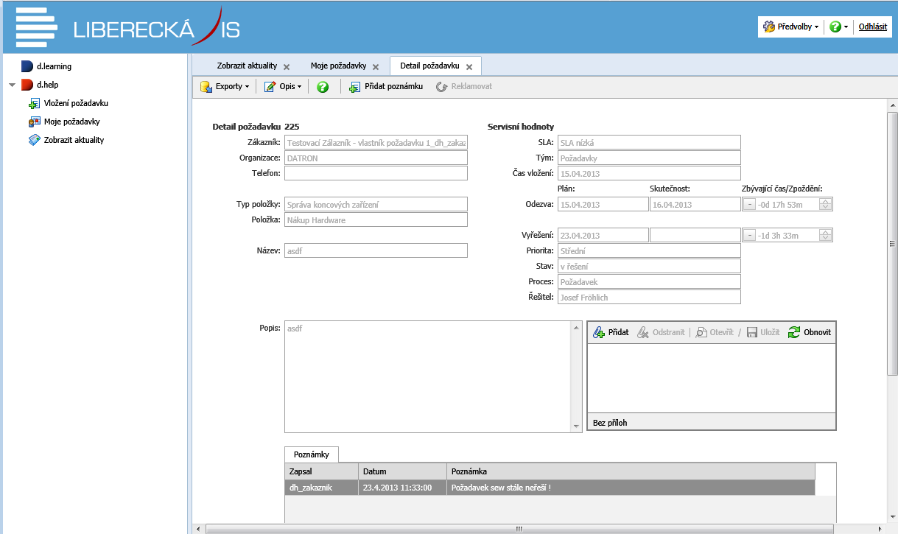

V levé části obrazovky jsou zobrazeny detailní informace o Požadavku v pravé části pak Servisní hodnoty. Z nich jsou nejdůležitější časy jednotlivých SLA milníků:
- čas Vložení Požadavku
- čas Odezvy
- čas Vyřešení
U časů Odezvy a Vyřešení jsou zobrazeny hodnoty:
- Plán – smluvní hodnoty nebo zadané hodnoty v případě Termínovaného úkolu
- Skutečný – skutečné hodnoty odpovídající změnám stavu při řešení Požadavku
- Zbývající čas/Zpoždění – rozdíl času Skutečný a Plán, záporná hodnota vyjadřuje Zpoždění čili překročení smluvní hodnoty.
Ve spodní části obrazovky je umístěna karta Poznámek.

  - Akce na Požadavku

Vložit poznámku
Otevře se samostatné okno pro vložení Poznámky, kde uživatel komunikuje přímo s řešitelem.

Reklamace
Reklamovat lze pouze Uzavřený Požadavek!
Zobrazí se Obrazovka vložení Požadavku s předvyplněnou hodnotou Názvu Požadavku. Uživatel napíše Popis reklamovaného Požadavku popřípadě vloží přílohy.

- Nástrojová lišta obrazovky
Nástrojová lišta obrazovky je základní ovládací prvek obrazovky. Je napojena vždy pouze na jeden datový prvek obrazovky. Pokud obrazovka obsahuje více datových prvků, mají samostatné ovládání! Funkce na nástrojové liště obrazovky jsou závislé na konkrétní obrazovce a liší se u jednotlivých obrazovek systému.

Obrázek – Nástrojová lišta obrazovky

Lišta může obsahovat následující funkce:
- Nový – vložení nového záznamu do přehledu, který je lištou ovládán. Pro uložení do databáze je nutné potvrzení pomocí funkce uložit.
- Editace – oprava, úprava, změna aktuálního vybraného záznamu přehledu. Pro uložení do databáze je nutné potvrzení pomocí funkce uložit.
- Klon (kopie) – kopie aktuálního vybraného záznamu přehledu do nového záznamu přehledu. Pro uložení do databáze je nutné potvrzení pomocí funkce uložit.
- Smazat – smazání označeného záznamu přehledu. Pro uložení do databáze je nutné potvrzení pomocí funkce uložit.
- První záznam – přesun fokusu na první záznam přehledu.
- Předchozí záznam – přesun fokusu na předchozí záznam přehledu.
- Číslo aktuálního záznamu přehledu / celkový počet záznamů přehledu.
- Následující záznam – přesun fokusu na následující záznam přehledu.
- Poslední záznam – přesun fokusu na poslední záznam přehledu.
- Refresh obrazovky - všech eventuálních přehledů.
- Uložení dat obrazovky - všech eventuálních přehledů.
- Uložení dat obrazovky - všech eventuálních přehledů a zavření obrazovky.
- Vzetí zpět (smazání, undo) všech neuložených datových změn na všech přehledech obrazovky.
- Exporty – další funkce umožňující export dat z obrazovky.
- Opis – další funkce umožňující opis, export a zaslání mailem dat z obrazovky.
- Reporty – další funkce umožňující tisk pomocí reportů.
- Nápověda – odkaz na nápovědu.
- Aplikační funkce konkrétní obrazovky – zde novou být uvedeny další konkrétní aplikační funkce, pokud jsou na obrazovce nastaveny a užívány.

